المجال الثالث: مشروع متعدد الوسائط



السنة الثانية متوسط
مارس 2016



منتديات أساتذة المعلوماتية الأستاذة :
المجال المفاهـيـمـي: بناء المشاريع
8 ساعة
الوحدة المفاهيمية: مشروع متعدد الوسائط

الكـفــــاءة القاعدية: يتمكن من إنجاز مشروع متعدد الوسائط باستعمال برمجية Scratch

المعارف المستهدفة | الحجم الساعي | وسائل الايضاح | المراجع
- تعريف برنامج سكراتش  - الهدف من برنامج سكراتش  - مزايا برنامج سكراتش | 1 ساعة | - جهاز العرض  - السبورة  - الأقلام | - المنهاج  - مذكرات سابقة  - الانترنت
- تنصيب وتشغيل البرنامج | 1 ساعة
- واجهة البرنامج | 1 ساعة
- إنشاء مشروع جديد  - حفظ المشروع | 1ساعة
- الحركة | 1 ساعة
- المظاهر | 1 ساعة
- مشروع | 2 ساعة
الوضعية المشكلة:


10د
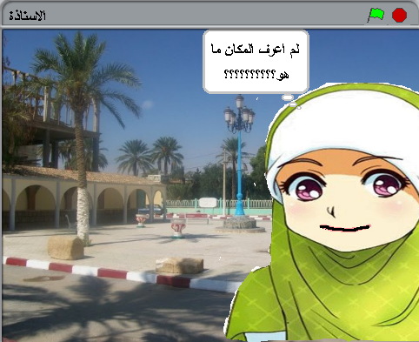
إليك المقطع البرمجي الاتي: ............................
(تقديم عرض مشروع متعدد الوسائط
بالانتقال الى نمط العرض التقديمي)
- كيف يمكنك انجاز مقطع مماثل
- ما هو البرنامج المستعمل لذلك؟
الفرضيات: ........................................

سير النشاطات |  | المحتوى والمعارف المستهدفة
تقويم تشخيصي |  | من خلال المقطع البرمجي السابق، ما هو اسم البرنامج؟ (يجب الخروج من نمط العرض التقديمي)
10د  10د  20د | س/  ما هو سكراتش؟  ........................  س/  ما هو الهدف من تعلم سكراتش؟  .........................  س/  ما هي مزايا برنامج سكراتش؟  ......................... | - تعريف سكراتش Scratch:  لغة برمجية جديدة تجعلك وبكل سهولة تنشئ رسوماً متحركة، ألعاباً، قصصاً تعليمية رسوم متحركة  - الهدف من تعلم سكراتش:  - :  إكساب المتعلم التفكير المتسلسل والمنطقي الذي يفيد في مادتي العلوم والرياضيات بشكل بسيط وممتع.  - مزايا برنامج سكراتش:  - :  متوفر ًمجانا  - يدعم اللغة العربية.  - بإمكانك بواســطة برنامج سكراتش إنشــاء مشاريع لبرامج تتحكم بالرسوم والصور والموسيقى والأصوات وتدمجها.    - لإنشاء مقطع برمجي عليك ببساطة تجميع لبنات رسومية  تشبه إلى حد بعيد تجميع القطع  - يمكن مشاركة المشــاريع على الانترنت، وتجربة مشاريع الآخرين وإعادة استخدامها وتعديل صورها ومقاطعها البرمجية، وكذلك إرسال مشاريعك الخاصة.
10د | إعادة الاستثمار  للبحث | اجب بصحيح او خطأ:  - برنامج سكراتش يمكننا من كتابة نصوص وادراج جداول  - برنامج سكراتش لا يدعم اللغة العربية  - برنامج سكراتش متوفر مجانا    ابحث عن معنى كلمة سكراتش

سير النشاطات |  | المحتوى والمعارف المستهدفة
تقويم تشخيصي |  | اذكر بعض مزايا برنامج سكراتش؟ هل البرنامج موجود على حاسوبك؟
15د  15د | س/  ماهي مراحل تنصيب البرنامج على جهاز الحاسوب؟  .......................  س/  ماذا يظهر لنا في كل مرة؟  ...................  س/  كيف يمكنك تشغيل البرنامج بعد تنصيبه؟  ..................... | - تنصيب وتشغيل برنامج سكراتش:  - :  - مراحل تنصيب البرنامج:  - تحميل برنامج سكراتش من الموقع الرسمي للبرنامج Scratch.mit.edu/scratch_1.4  - فتح ايقونة التثبيت  - تظهر علبة حوار اضغط على التالي Next ثم التاليNext ثم Install  - انتظر حتى ينتهي التحميل ثم اضغط على التالي Next  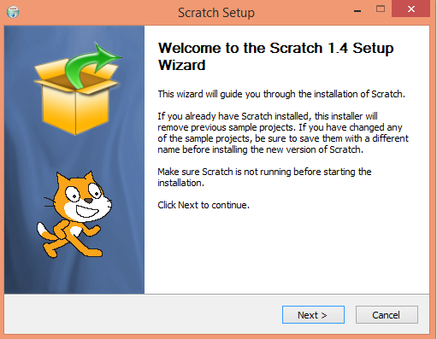  - اضغط على انتهاء Finish  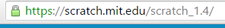  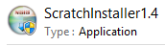  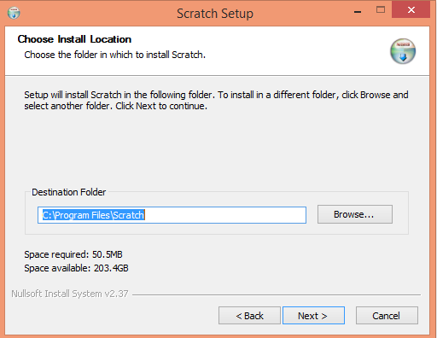  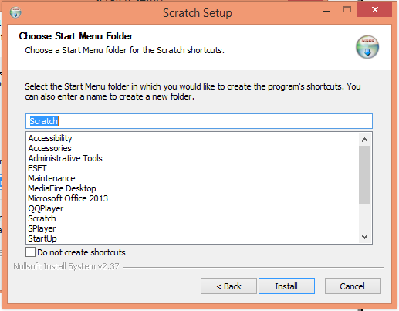  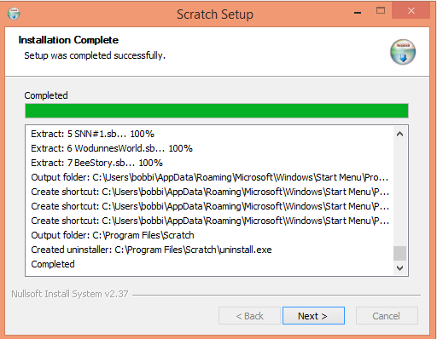  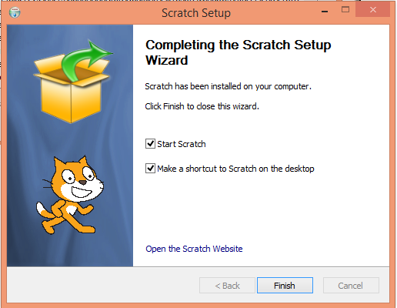  - مراحل تشغيل برنامج سكراتش:  الطريقة الأولى:  - زر ابدأ Démarrer  - كل البرامج Tous les programmes  - اضغط مجلد Scratch  - الأمر Scratch  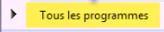    الطريقة الثانية:  النقر على ايقونة الاختصار الموجودة على سطح المكتب مرتين بالزر الايسر للفارة  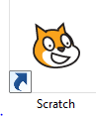  الطريقة الثالثة:  عن طريق موقع سكراتش scratch.mit.edu دون تثبيت في جهاز الحاسوب ثم اختار أنشئ  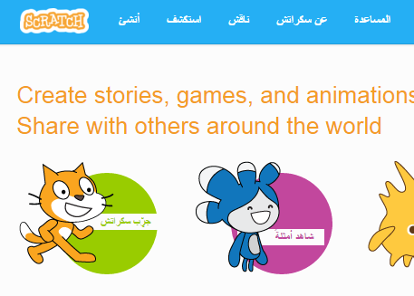
30د | إعادة الاستثمار | قامت الأستاذة بتحميل البرنامج من موقع سكراتش وايقونة التثبيت موجودة على القرص الصلب D  - قم باتباع المراحل حتى تثبيت البرنامج على جهازك  - قم بتشغيل البرنامج بطريقتين مختلفتين

سير النشاطات |  | المحتوى والمعارف المستهدفة
تقويم تشخيصي |  | كيف يتم تشغيل برنامج سكراتش؟
05د  05د  05د  05د  05د  05د | س/  مم تتكون واجهة برنامج سكراتش؟  .....................  س/  مم تتكون منطقة القوائم والأدوات؟  ..................  س/  مم تتكون منطقة المنصة؟  ..................  س/  مم تتكون منطقة الكائنات؟  ..................  س/  ماذا يظهر لنا عند اختيار كائن من ملف؟  .................  س/  ماذا يظهر لنا عند اختيار رسم كائن؟  .................  س/  مم تتكون منطقة التحكم؟  ..................  س/  مم تتكون منطقة الواح اللبنات؟  .................. | - واجهة برنامج سكراتش:  - :  بعد تثبيت البرنامج على الحاسوب وتشغيله بإحدى الطرق السابقة تظهر لنا الواجهة التي تتكون من:  2-منطقة المنصة  1-منطقة القوائم والادوات  3-منطقة الكائنات  4-منطقة التحكم  5-منطقة الواح اللبنات  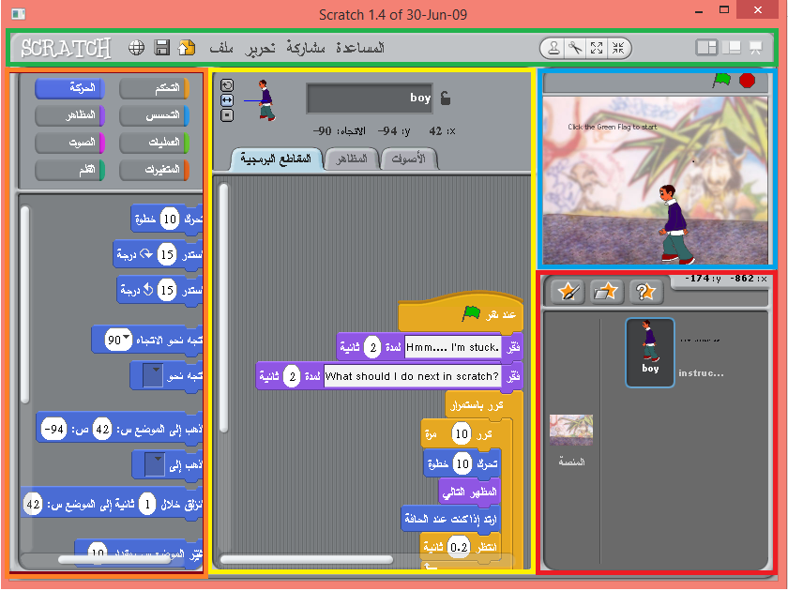  - منطقة القوائم والادوات: عبارة عن شريط توجد به مجموعة من القوائم والأدوات المختلفة  عرض منصة منصة تصغير تكبير حذف مضاعفة  تقديمي كاملة صغيرة مشاركة حفظ تغيير اللغة  - منطقة المنصة: المكان الذي تظهر فيه نتيجة العمل.  تظهر الهرة في موضع احداثيتيه (0،0)  ابعاد المنصة: محور الفواصل 480 وحدة، محور التراتيب 360 وحدة  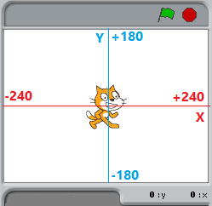  إيقاف جميع التعليمات البرمجية العلم الأخضر  - منطقة الكائنات: يظهر فيها كائنات المشروع الحالي بالإضافة إلى المنصة التي تمثل خلفية المشروع الحالي.  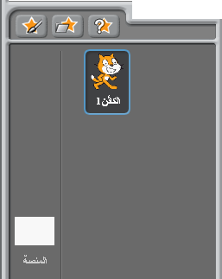  اختيار كائن عشوائي اختيار كائن من ملف رسم كائن  المنصة  - عند اختيار كائن من ملف تظهر لنا علبة حوار نختار أحد المجلدات ثم الكائن ثم موافق  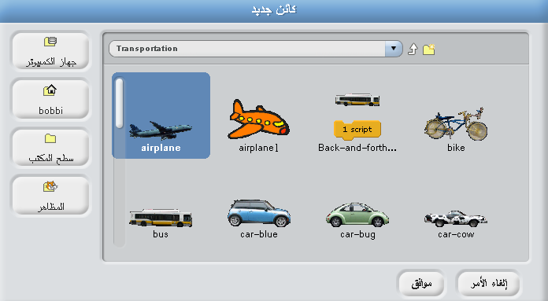  - عند اختيار رسم كائن يظهر لنا محرر الرسم  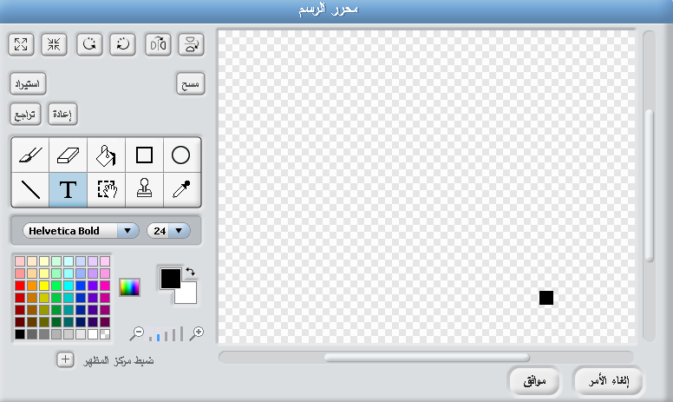  - منطقة التحكم: تحتوي على بطاقات التحكم في الكائن الحالي سواء من حيث المقاطع البرمجية أو المظاهر أو الأصوات المرتبطة به، بالإضافة إلى بيانات الكائن الحالي.  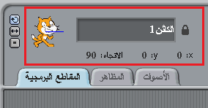  بيانات الكائن الحالي سحب الخط الأزرق يدويا يدور الكائن  لتغيير اتجاه الكائن دون تغيير اتجاهه  ينعكس الكائن يمينا و  يسارا عند تغيير اتجاهه  لزاوية معاكسة  يظل الكائن ثابت الشكل  حتى لو تغير اتجاهه  بطاقة الاصوات بطاقة المظاهر بطاقة المقاطع البرمجية  - منطقة ألواح اللبنات: تحتوي على مجموعة من أزرار التبديل كل زر يميزه لون وعند الضغط عليه تظهر مجموعة من اللبنات تستخدم لغرض معين.  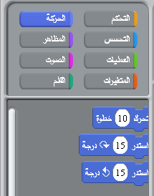  ازرار التبديل  بالوان مختلفة  لبنات الحركة
30د | إعادة الاستثمار | تعرف على مناطق واجهة برنامج سكراتش ومحتوياتها

سير النشاطات |  | المحتوى والمعارف المستهدفة
تقويم تشخيصي |  | اذكر مناطق واجهة برنامج سكراتش؟
15د  10د  05د | س/  كيف تقوم بإنشاء مشروع جديد؟  ......................  س/  ما هي المراحل التي تقوم بها لحفظ مشروعك؟  ..........................  س/  ما هي المراحل التي تقوم بها لفتح مشروعك السابق؟  ................. | - إنشاء مشروع جديد:  - :  لبدء مشروع جديد نتبع المراحل:  - من القائمة ملف اختر الأمر جديد  - اختيار الكائن  - في منطقة التحكم نضغط على بطاقة المقاطع البرمجية  - في منطقة الواح اللبنات نضغط على ازرار التبديل ثم نسحب اللبنات المناسبة  - تشغيل المشروع الجديد بالنقر على العلم الأخضر  مثال:  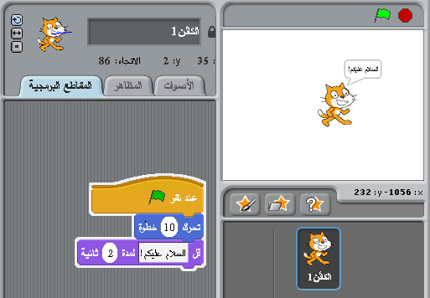  المقطع البرمجي: هو مجموعة من اللبنات المتصلة ببعضها تجعل الكائن يقوم بعمل معين  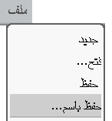  - حفظ المشروع:  - :  المراحل:  - القائمة ملف نختار الامر حفظ باسم  - تظهر علبة حوار نختار مكان حفظ الملف  - نكتب الاسم ثم موافق  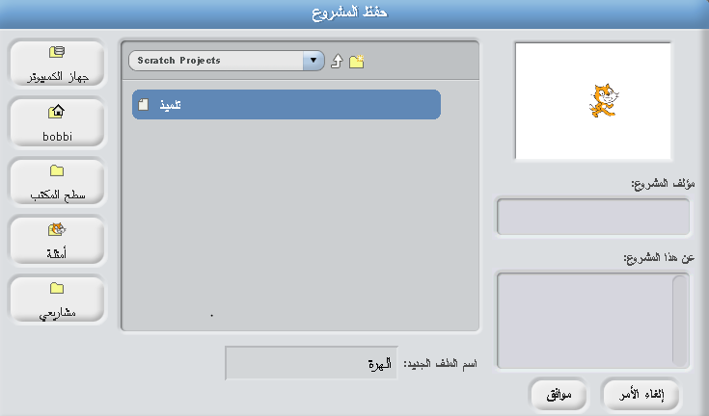  مراحل فتح مشروع:  1. القائمة ملف نختار الامر فتح  2. تظهر علبة حوار نختار الملف الذي نريد فتحه  3. نكتب الاسم ثم موافق
30د | إعادة الاستثمار | قم بإنشاء مشروع جديد وحفظه باسم ''المشروع الأول''  هرة تتحرك 20 خطوة وتقول ''مرحبا بكم في عالم سكراتش'' لمدة 4 ثانية وتشغيل المقطع البرمجي يتم عن طريق النقر على العلم الأخضر

سير النشاطات |  | المحتوى والمعارف المستهدفة
تقويم تشخيصي |  | ماهي مراحل انشاء، حفظ مشروع؟
05د  05د  05د  05د  10د | س/  من بين ازرار التبديل في منطقة الواح اللبنات نجد زر الحركة، ما لون لبناته وما فائدتها؟  ......................  Votre texte ici | - الحركــــــــــــــــــــــــــة:  - :  8-1/فوائد لبنات الحركة:  تساعد مجموعة لبنات الحركة على إضافة الحياة لمشاريع لغة سكراتش مما يجعلها مفيدة في عدة مجالات منها: القصص الكرتونية القصص التعليمية والألعاب...  8-2/إظهار لبنات الحركة:  نضغط على زر التبديل ''الحركة'' المميز باللون الأزرق في منطقة ألواح اللبنات  8-3/أقسام لبنات الحركة:  1-لبنات التحريك: تحرك الكائن بمقدار معين من الخطوات  تحرك الكائن الى الأمام (عدد موجب) و الى الخلف (عدد سالب)  تدوير اتجاه الكائن بزاوية معينة في اتجاه عقارب الساعة.  تدوير اتجاه الكائن بزاوية معينة عكس عقارب الساعة.  تغير اتجاه الكائن للاتجاهات الرئيسية أعلى -أسفل -يمين –يسار  تغير اتجاه الكائن الحالي نحو كائن أخر موجود بالمنصة.  تغيير اتجاه الكائن إلى الجهة المعاكسة عند ملامسته لحافة المنصة.    2-لبنات الاتجاه: تغير اتجاه الكائن.  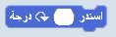  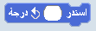      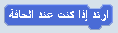  3-لبنات الموضع: تغير مكان الكائن اعتماداً على احداثيته      يتحرك الكائن إلى النقطة المحددة بإحداثيات س و ص على المنصة نقل الكائن إلى موضع كائن أخر.  الانزلاق نحو موضع محدد خلال فترة زمنية محددة  تغيير موضع الكائن على المحور س بمقدار محدد  تحدد الموضع س للكائن على المنصة      
30د | إعادة الاستثمار | تعرف على وظيفة كل لبنة من لبنات الحركة اضغط الزر الأيمن على اللبنة وقم باختيار المساعدة

سير النشاطات |  | المحتوى والمعارف المستهدفة
تقويم تشخيصي |  | ما هي فوائد لبنات الحركة؟ ما لونها؟ اذكر بعضا منها
15د  15د | س/  من بين ازرار التبديل في منطقة الواح اللبنات نجد زر المظاهر، ما لون لبناته وما فائدتها؟  ...................... | - المظـــــــــــــــاهر:  9-1/ تعريف المظهر:  هو صورة أو رسم للكائن بوضع مختلف أو خلفية أخرى للمنصة.  9-2/ تغيير مظهر:  تغيير مظهر الكائن: هو الإيحاء بأن حركة الكائن طبيعية كما في الأفلام الكرتونية  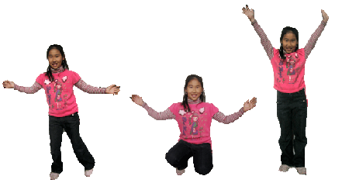  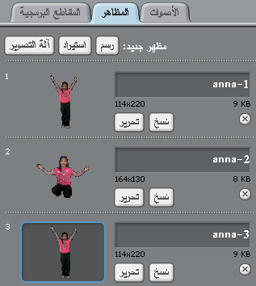  الطريقة:  - اختيار الكائن من منطقة الكائنات  - نضغط بطاقة المظاهر من منطقة التحكم  - نضغط زر استيراد  - نختار المظهر المناسب للكائن ثم موافق  تغيير مظهر المنصة: هو الايحاء بالانتقال من مكان إلى آخر.  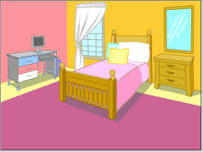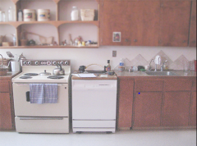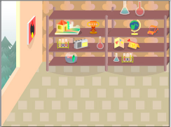  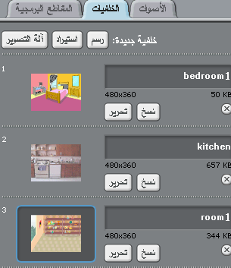  الطريقة:  - نضغط على المنصة البيضاء في منطقة الكائنات  - نختار بطاقة الخلفيات من منطقة التحكم  - نضغط زر استيراد  - نختار المظهر المناسب للمنصة ثم موافق  9-3/ إظهار لبنات المظاهر:  نضغط على زر التبديل ''المظاهر'' المميز باللون البنفسجي في منطقة ألواح اللبنات  9-3/ أقسام لبنات المظاهر:  - لبنات التنقل: تساعد على تغيير مظهر الكائن الى مظهر آخر تمت اضافته مسبقا  تغير مظهر الكائن إلى مظهر آخر محدد من قائمة اللبنة  تغير مظهر الكائن إلى المظهر التالي حسب ترتيب المظاهر الكائن .  تظهر عبارة لمدة ثواني محددة  تظهر عبارة داخل فقاعات لمدة ثواني محددة  تضيف تأثير على الكائن بمقدار محدد  يساعد على تغيير لون الكائن  يصنع انتفاخ في وسط الكائن  يصنع برم في وسط الكائن  يقلل من جودة الصورة  يصغر الكائن ويكرره  يزيد أو يقلل سطوع الكائن  يزيد أو يقلل شفافية الكائن  تزيد أو تنقص حجم الكائن بمقدار معين  تزيد أو تنقص حجم الكائن بمقدار معين ، حسب النسبة المئوية.  تظهر الكائن  يختفي الكائن  ﻧﻘﻞ اﻟﻜﺎﺋﻦ إلى المقدمة أﻣام جميع الكائنات  ﻧﻘﻞ اﻟﻜﺎﺋﻦ إلى الخلف ﻋﺪدا محددا ﻣﻦ اﻟﻄﺒﻘﺎت ﺑﺤﻴﺚ ﻳﻤﻜﻦ ﺗﻐﻄﻴﺘﻪ  بكائنات أخرى  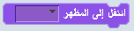  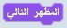  - لبنات التحقق: تظهر عبارات مرئية من الكائن  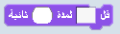  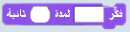  - لبنات التأثيرات: تضيف تأثير على الكائن.    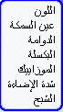  - لبنات الحجم: تغير من حجم الكائن.    - لبنات الظهور: تتحكم في اظهار او اخفاء الكائن.  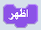  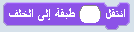
30د | إعادة الاستثمار | تعرف على وظيفة كل لبنة من لبنات المظاهر اضغط الزر الأيمن على اللبنة وقم باختيار المساعدة  قم بتغيير مظهر كائن ومظهر المنصة

ملحق

مراحل.........................







اختيار كائن ............................................ اختيار كائن ............................................


مراحل .................


تغيير مظهر ............. تغيير مظهر .............


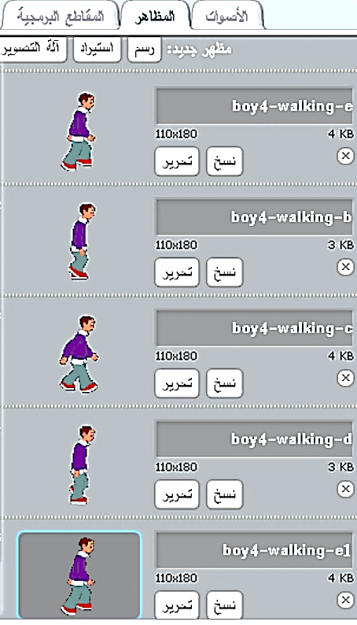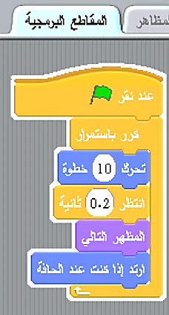
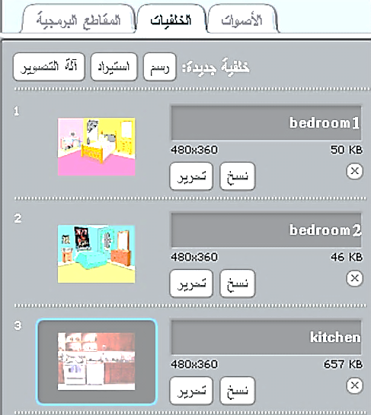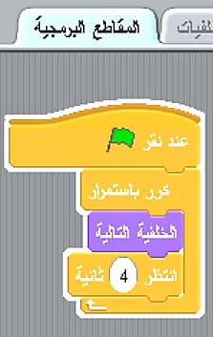

لبنات ................


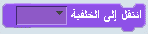
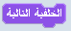







لبنات ...............












ملاحظة:
من الاحسن ان يكتب التلميذ البيانات على المطبوعة لوحده بعد قص كل جزء حسب الدرس

